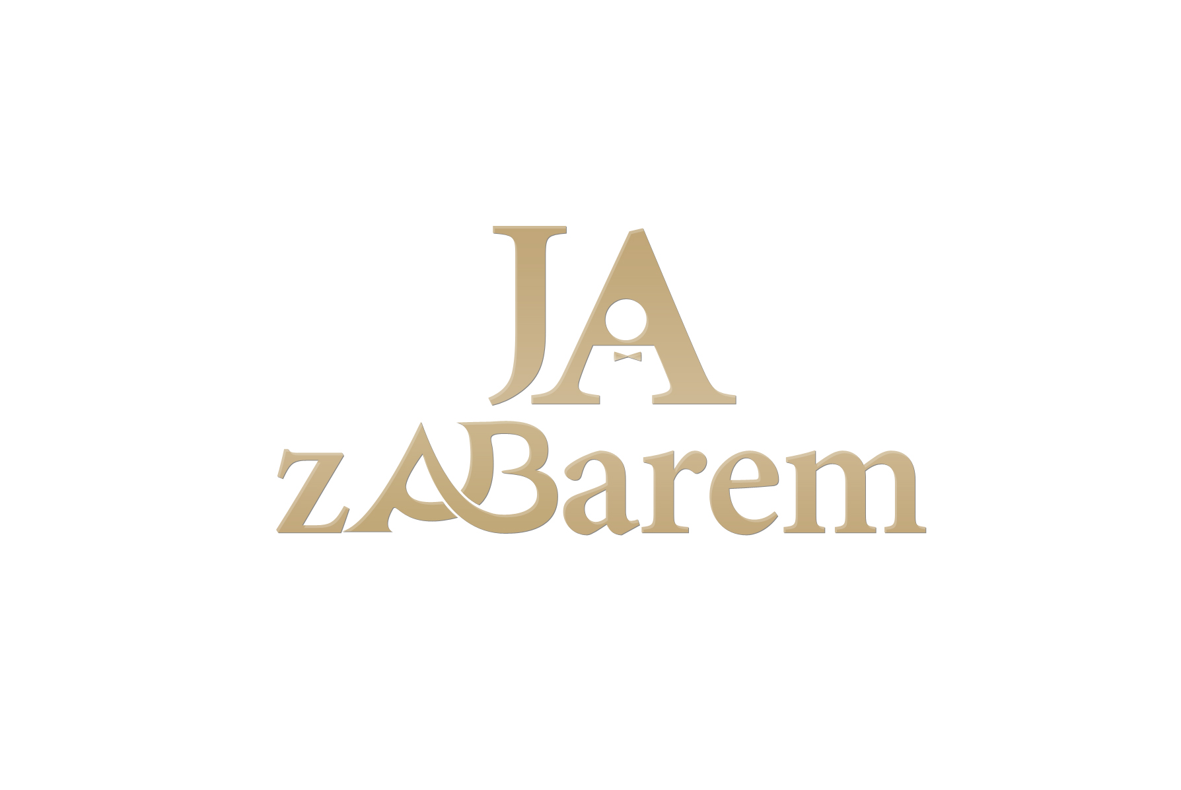
III Konkurs Barmański Ja za barem

Międzybrodzie - Żywieckie 20.11.2019

Regulamin
- Konkurs organizowany jest przez fundację Alternative.
- Termin konkursu 20 listopada 2019 r. w obiekcie Kryształowe Wzgórze, ul. Beskidzka 59, Międzybrodzie-Żywieckie 34-315. Impreza ma charakter nie publiczny, w którym mogą wziąć udział uczestnicy oraz ich opiekunowie, zgłoszeni drogą mailową podczas zapisów.
- Konkurs przeprowadzony zostanie według przedstawionego regulaminu regulaminu oraz karty sędziowskiej.
- Konkurs organizowany jest dla uczniów szkół średnich, do konkursu mogą przystąpić osoby niepełnoletnie.
- Uczestnik zobowiązany jest do przygotowania napoju mieszanego (bezalkoholowego).
- Rodzaj szkła Fancy, szkło zapewnia każdy uczestnik we własnym zakresie.
- Każdy uczestnik zobowiązany jest przygotować 3 porcje napojów mieszanych.
- Każdy z uczestników prezentuje własne, oryginalne receptury, które nie były wcześniej wykorzystywane.
- Składniki w karcie zgłoszeniowej muszą być podane w ml, lub miarach umownych (krople, dopełniania).
- Dopuszczalny limit czasowy na wykonanie koktajlów to 7 minut.
- Maksymalna ilość składników nie może przekroczyć 6 pozycji (łącznie z kroplami, dopełnieniami, przyprawami itp.). Dekoracja zanurzona w koktajlu nie jest liczona jako składnik.

- Uczestnik oraz drink, będzie oceniamy przez 2 komisje:
- Techniczną podczas występu, jeden sędzia na jednego uczestnika.
- Degustacyjną po występie, przez pięciu sędziów degustacyjnych z czego dwie skrajne noty będą odrzucane.
- Nie przyjmuje się miejsc ex aequo, w pierwszej kolejności będzie brana pod uwagę punktacja degustacyjna, a następnie ocena za smak, aromat oraz ocena techniczna.
- Uczestnicy używają własnego sprzętu barmańskiego oraz szkła.
- Zabronione jest korzystanie z brendowanego szkła.
- Organizator zapewnia lód w kostkach, lód kruszony musi zostać przygotowany przez uczestnika przed występem.
- W przygotowalni może znajdować się max 6 uczestników startujących w konkursie, osoba startująca ma obowiązek zostawić czysty stół dla kolejnego uczestnika. Zabrania się wejścia do przygotowalni osobom trzecim (znajomi, opiekunom).
- Poprzez przesłanie zgłoszenia do konkursu, uczestnik wyraża zgodę na fotografowanie oraz filmowanie jego wizerunku. Jak również wykorzystanie w przyszłości receptury przez fundację Alternative.
- Regulamin zostanie omówiony przed odprawą .

